Пояснительная записка

1. Назначение оценочных средств. Оценочные средства предназначены для контроля и оценки образовательных достижений обучающихся, осваивающих (освоивших) программу учебной дисциплины (модуля) Основы экономических знаний.

2. Оценочные средства включают контрольные материалы для проведения текущего контроля и промежуточной аттестации в форме тестовых заданий, вопросов для самоконтроля и самопроверки и вопросов и заданий к зачету.

3. Структура и содержание заданий разработаны в соответствии с рабочей программой учебной дисциплины (модуля) Основы экономических знаний.

4. Перечень компетенций, формируемых дисциплиной:
В соответствии с требованиями ФГОС по конкретному направлению подготовки (ОК-1)

5. Проверка и оценка результатов выполнения заданий:
Формируется в соответствии с критериями и шкалами оценивания по каждому виду контроля.

Наименование оценочных средств по контролируемым разделам дисциплины
(модуля) Основы экономических знаний
№ п/п | Контролируемые темы (разделы) дисциплины | Код контролируемой компетенции (или ее части) | Наименование  оценочного средства
 | Введение в экономическую теорию. Экономические агенты (рыночные и нерыночные). Основные направления и школы в экономической теории. Типы экономических систем. | ОК-1 | Рефераты, вопросы для самоконтроля и самопроверки, тестовые задания, задания для зачета и экзамена
 | Экономические потребности и экономические ресурсы. Технологический выбор в экономике и кривая производственных возможностей. | ОК-1 | Рефераты, вопросы для самоконтроля и самопроверки, тестовые задания, задания для зачета и экзамена
 | Рыночная система: условия возникновения рынка и его элементы. Взаимодействие спроса и предложения на рынке. | ОК-1 | Рефераты, вопросы для самоконтроля и самопроверки, тестовые задания, задания для зачета и экзамена
 | Равновесие спроса и предложения на рынке. | ОК-1 | Рефераты, вопросы для самоконтроля и самопроверки, тестовые задания, задания для зачета и экзамена
 | Эластичность спроса и предложения на рынке. | ОК-1 | Рефераты, вопросы для самоконтроля и самопроверки, тестовые задания, задания для зачета и экзамена
 | Спрос и полезность. Теория потребительского выбора. | ОК-1 | Рефераты, вопросы для самоконтроля и самопроверки, тестовые задания, задания для зачета и экзамена
 | Теория фирмы и организационные формы бизнеса. | ОК-1 | Рефераты, вопросы для самоконтроля и самопроверки, тестовые задания, задания для зачета и экзамена
 | Издержки производства и прибыль. | ОК-1 | Рефераты, вопросы для самоконтроля и самопроверки, тестовые задания, задания для зачета и экзамена
 | Типы рыночных структур. Механизм рынка совершенной конкуренции. | ОК-1 | Рефераты, вопросы для самоконтроля и самопроверки, тестовые задания, задания для зачета и экзамена
 | Механизм рынка несовершенной конкуренции. Антимонопольная политика государства. | ОК-1 | Рефераты, вопросы для самоконтроля и самопроверки, тестовые задания, задания для зачета и экзамена
 | Особенности рынка труда и заработной платы. | ОК-1 | Рефераты, вопросы для самоконтроля и самопроверки, тестовые задания, задания для зачета и экзамена
 | Роль профсоюзов и инструменты государственного регулирования рынка труда. | ОК-1 | Рефераты, вопросы для самоконтроля и самопроверки, тестовые задания, задания для зачета и экзамена
 | Распределение доходов: кривая Лоренца и коэффициент Джини. | ОК-1 | Рефераты, вопросы для самоконтроля и самопроверки, тестовые задания, задания для зачета и экзамена
 | Рынок капитала как фактора производства и рынок ссудного капитала. | ОК-1 | Рефераты, вопросы для самоконтроля и самопроверки, тестовые задания, задания для зачета и экзамена
 | Рынок земельных ресурсов. Земельная рента и цена земли. | ОК-1 | Рефераты, вопросы для самоконтроля и самопроверки, тестовые задания, задания для зачета и экзамена
 | Общественное воспроизводство. Система национальных счетов (СНС) и макроэкономические показатели. | ОК-1 | Рефераты, вопросы для самоконтроля и самопроверки, тестовые задания, задания для зачета и экзамена
 | Макроэкономическое равновесие. | ОК-1 | Рефераты, вопросы для самоконтроля и самопроверки, тестовые задания, задания для зачета и экзамена
 | Макроэкономическая нестабильность: характер возникновения, особенности циклических колебаний в экономике. Роль государства в регулировании экономических циклов. | ОК-1 | Рефераты, вопросы для самоконтроля и самопроверки, тестовые задания, задания для зачета и экзамена
 | Безработица и ее виды. Закон Оукена. | ОК-1 | Рефераты, вопросы для самоконтроля и самопроверки, тестовые задания, задания для зачета и экзамена
 | Деньги и денежное обращение. Равновесие на денежном рынке. | ОК-1 | Рефераты, вопросы для самоконтроля и самопроверки, тестовые задания, задания для зачета и экзамена
 | Банковская система и направления кредитно-денежной политики Центрального банка. | ОК-1 | Рефераты, вопросы для самоконтроля и самопроверки, тестовые задания, задания для зачета и экзамена
 | Структура, организация и функции рынка ценных бумаг. | ОК-1 | Рефераты, вопросы для самоконтроля и самопроверки, тестовые задания, задания для зачета и экзамена
 | Бюджетная система. Бюджетный дефицит и способы его финансирования. | ОК-1 | Рефераты, вопросы для самоконтроля и самопроверки, тестовые задания, задания для зачета и экзамена
 | Государственный долг: виды и экономические последствия. | ОК-1 | Рефераты, вопросы для самоконтроля и самопроверки, тестовые задания, задания для зачета и экзамена
 | Налоги: классификация и принципы налогообложения. Кривая Лаффера. | ОК-1 | Рефераты, вопросы для самоконтроля и самопроверки, тестовые задания, задания для зачета и экзамена
 | Налогово-бюджетная политика: дискреционная и недискреционная. | ОК-1 | Рефераты, вопросы для самоконтроля и самопроверки, тестовые задания, задания для зачета и экзамена
 | Инфляционные процессы в экономике: причины, формы проявления, социально-экономические последствия. | ОК-1 | Рефераты, вопросы для самоконтроля и самопроверки, тестовые задания, задания для зачета и экзамена
 | Экономический рост: факторы и типы экономического роста. | ОК-1 | Рефераты, вопросы для самоконтроля и самопроверки, тестовые задания, задания для зачета и экзамена
 | Международные аспекты экономической теории. | ОК-1 | Рефераты, вопросы для самоконтроля и самопроверки, тестовые задания, задания для зачета и экзамена
 | Платежный баланс и обменный курс. | ОК-1 | Рефераты, вопросы для самоконтроля и самопроверки, тестовые задания, задания для зачета и экзамена

Вопросы для самоконтроля и самопроверки
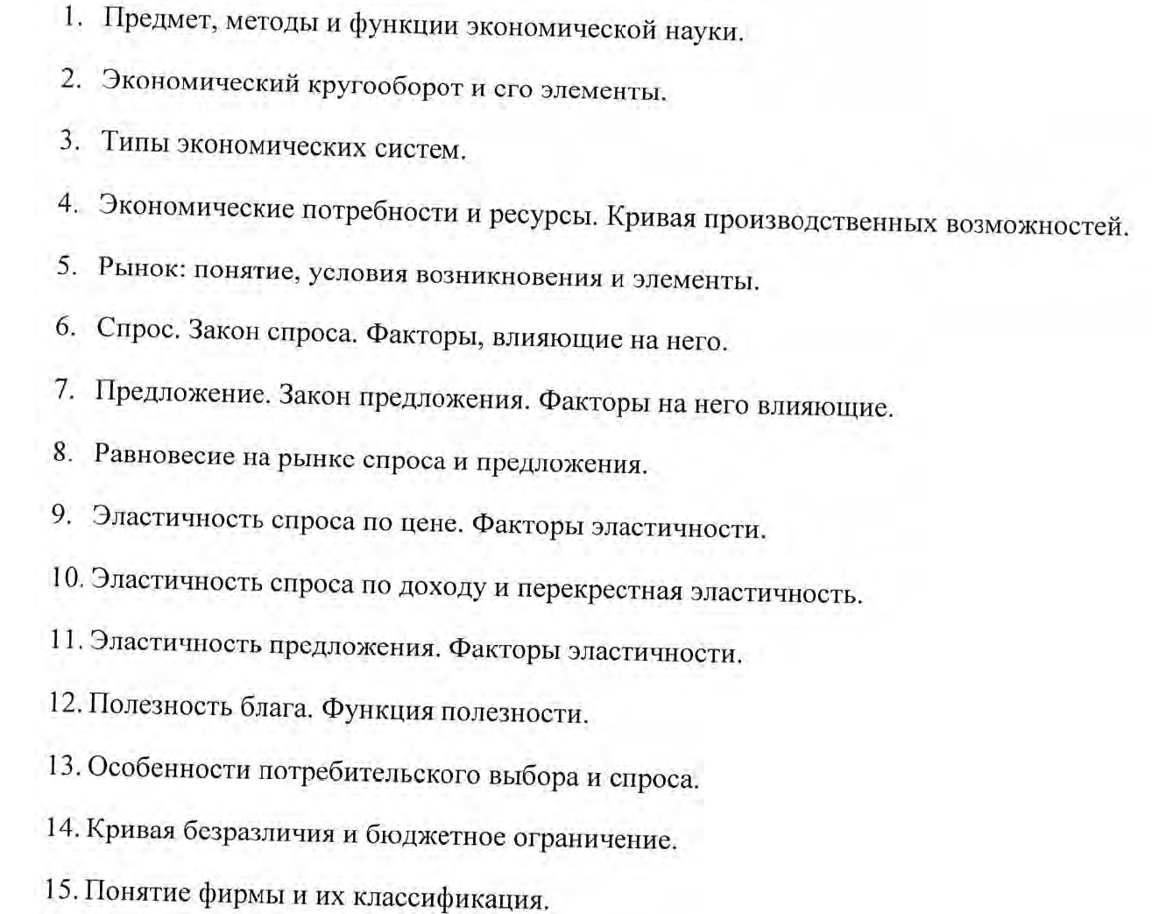

Критерии оценки:
Продемонстрировано высокий уровень владения материалом – «отлично»
Продемонстрирован средний уровень владения материалом – «хорошо»
Продемонстрировано владение материалом ниже среднего – «удовлетворительно»
Не выполнено задание – «неудовлетворительно»

Примеры тестов

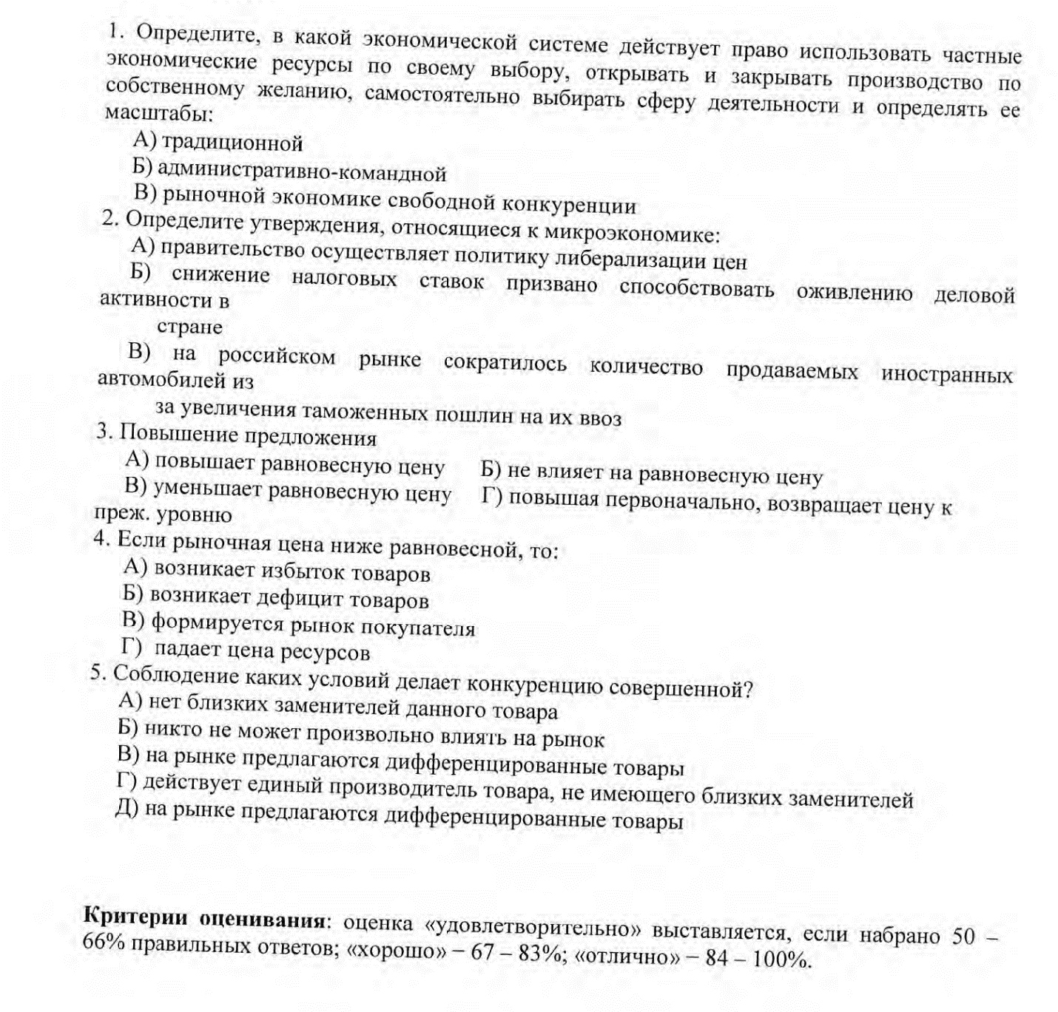

Вопросы к зачету
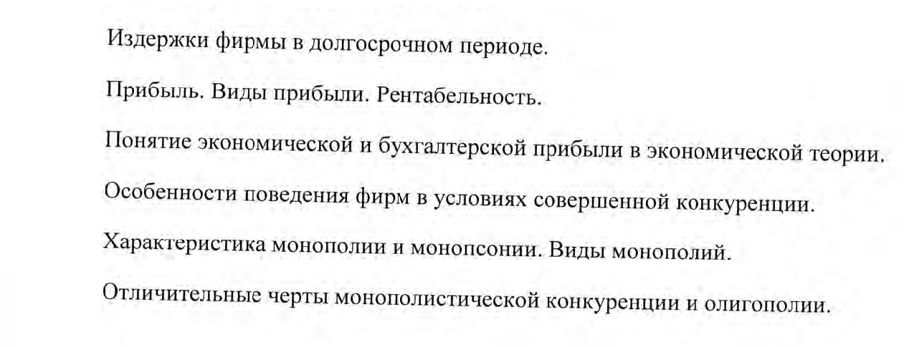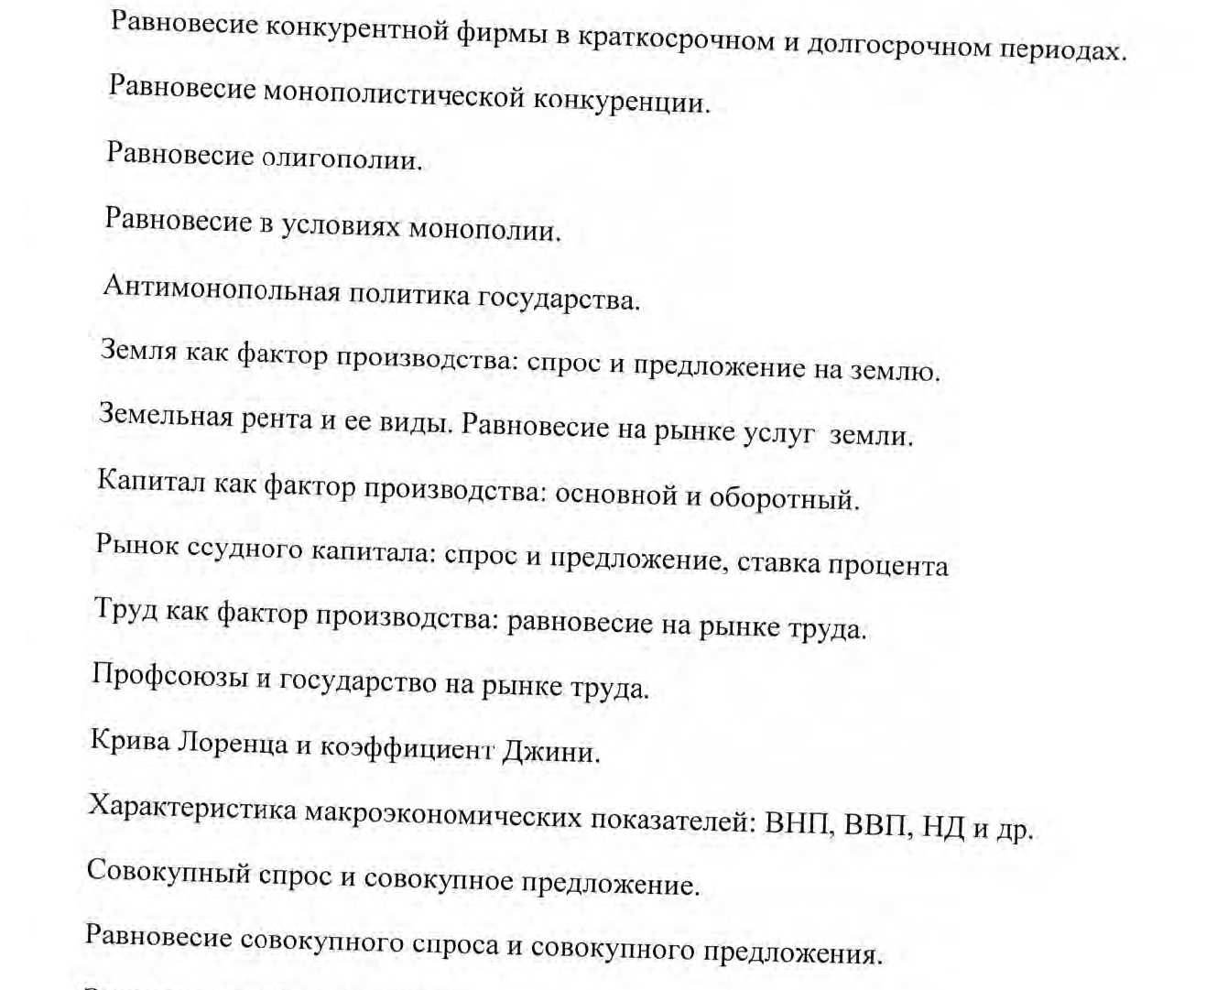
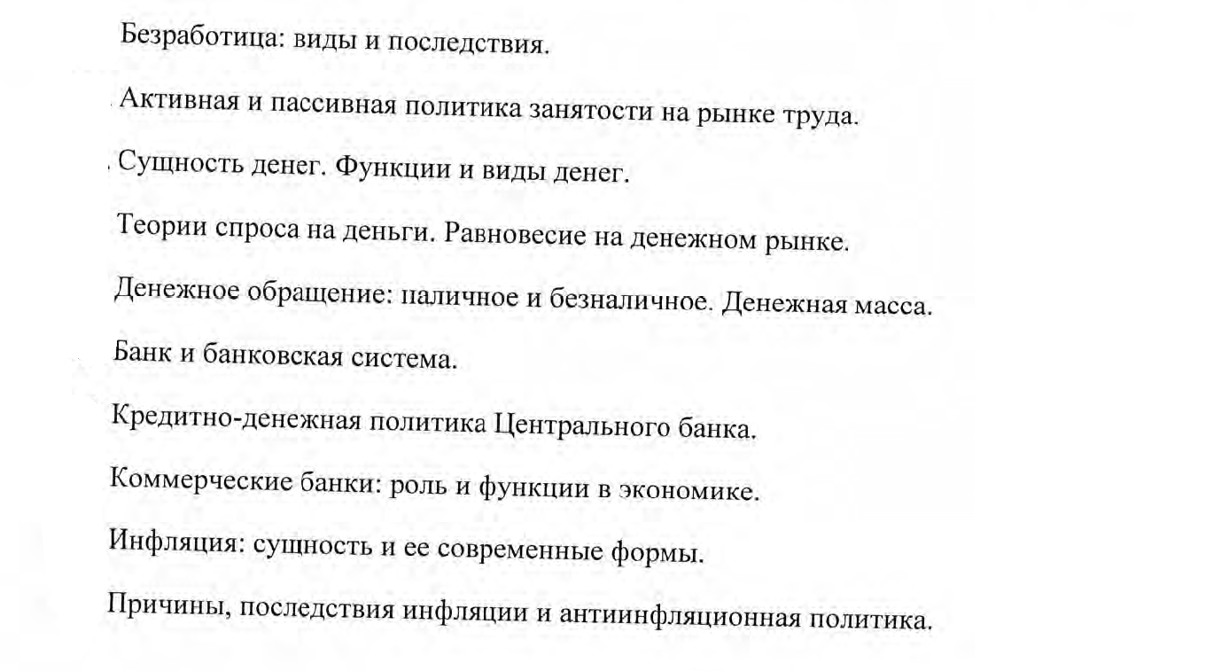Критерии оценки
(критерии и показателей оценки сформированности планируемых результатов обучения)
Планируемые  результаты обучения | Показатели оценивания, балл
Планируемые  результаты обучения | 2 | 3 | 4 | 5
знать:  положения, составляющие основу рыночной экономики, категории и инструменты экономической науки; особенности поведения хозяйствующих субъектов на микро- и макроуровне, а также закономерности функционирования современной экономике на микро- и макроуровне; организационно-правовые формы организаций; основные особенности российской экономики, ее институциональную структуру; направления и проблемы государственной экономической политики государства; микроэкономическое основы ведения предпринимательской деятельности и макроэкономические тенденции бюджетной, финансовой, налоговой и внешнеэкономической политики. | Не знает материал по тематике раздела | Знает материал по тематике раздела, но имеет затруднения в их характеристике | Знает материал по тематике раздела, но допускает незначительные ошибки | Знает материал по тематике раздела
уметь:  принимать решения с учетом ориентирования на конкурентную внешнюю рыночную среду, внутренние показатели экономической эффективности: уровня издержек, прибыли и рентабельности; аргументировать свои решения, основываясь на реальных фактах; работать со статистическими данными и в целом с экономической литературой; четко различать и анализировать микро- и макроэкономические показатели; применять полученные знания на практике и ориентироваться на российские реалии; применять методы, понятийно-категориальный аппарат, используемые в экономике; рассчитывать не только микро, но и макроэкономические показатели. | Не умеет принимать решения с учетом ориентирования на конкурентную внешнюю рыночную среду, внутренние показатели экономической эффективности: уровня издержек, прибыли и рентабельности; аргументировать свои решения, основываясь на реальных фактах; работать со статистическими данными и в целом с экономической литературой; четко различать и анализировать микро- и макроэкономические показатели; применять полученные знания на практике и ориентироваться на российские реалии; применять методы, понятийно-категориальный аппарат, используемые в экономике; рассчитывать не только микро, но и макроэкономические показатели. | Умеет принимать решения с учетом ориентирования на конкурентную внешнюю рыночную среду, внутренние показатели экономической эффективности: уровня издержек, прибыли и рентабельности; аргументировать свои решения, основываясь на реальных фактах; | Умеет принимать решения с учетом ориентирования на конкурентную внешнюю рыночную среду, внутренние показатели экономической эффективности: уровня издержек, прибыли и рентабельности; аргументировать свои решения, основываясь на реальных фактах; работать со статистическими данными и в целом с экономической литературой; четко различать и анализировать микро- и макроэкономические показатели; применять полученные знания на практике и ориентироваться на российские реалии; | Умеет принимать решения с учетом ориентирования на конкурентную внешнюю рыночную среду, внутренние показатели экономической эффективности: уровня издержек, прибыли и рентабельности; аргументировать свои решения, основываясь на реальных фактах; работать со статистическими данными и в целом с экономической литературой; четко различать и анализировать микро- и макроэкономические показатели; применять полученные знания на практике и ориентироваться на российские реалии; применять методы, понятийно-категориальный аппарат, используемые в экономике; рассчитывать не только микро, но и макроэкономические показатели.
владеть:  навыком выявления проблем экономического характера при анализе конкретных ситуаций, предлагать способы их решения, оценивать социально-экономические последствия; уметь выбрать нужную форму предпринимательства для организации бизнеса; уметь определять показатели прибыльности, безубыточности и рентабельности бедующего бизнеса; рассчитывать на основе типовых методик и действующей нормативно-правовой базы микро- и макроэкономические показатели; осуществлять поиск информации по полученному заданию, сбор и анализ данных, необходимых для решения поставленных экономических задач; анализировать результатов расчетов и обоснование полученных экономических выводов; использовать источников экономической, социальной и деловой информации; работать в малых группах при выполнении заданий и проведении деловых игр; представлять результаты аналитической или исследовательской работы в виде выступления, презентации доклада, информационного обзора, статьи | Обладает низким уровнем владения | Владеет  основными  навыками выявления проблем экономического характера при анализе конкретных ситуаций, предлагать способы их решения, оценивать социально-экономические последствия; | Владеет  основными  навыками выявления проблем экономического характера при анализе конкретных ситуаций, предлагать способы их решения, оценивать социально-экономические последствия; уметь выбрать нужную форму предпринимательства для организации бизнеса; уметь определять показатели прибыльности, безубыточности и рентабельности бедующего бизнеса; | Владеет  основными  навыками выявления проблем экономического характера при анализе конкретных ситуаций, предлагать способы их решения, оценивать социально-экономические последствия; уметь выбрать нужную форму предпринимательства для организации бизнеса; уметь определять показатели прибыльности, безубыточности и рентабельности бедующего бизнеса; рассчитывать на основе типовых методик и действующей нормативно-правовой базы микро- и макроэкономические показатели; осуществлять поиск информации по полученному заданию, сбор и анализ данных, необходимых для решения поставленных экономических задач; анализировать результатов расчетов и обоснование полученных экономических выводов; использовать источников экономической, социальной и деловой информации; работать в малых группах при выполнении заданий и проведении деловых игр; представлять результаты аналитической или исследовательской работы в виде выступления, презентации доклада, информационного обзора, статьи

Шкала оценивания сформированности каждого из результатов обучения
Баллы | Уровень
5 | высокий
4 | выше среднего
3 | средний
2 | низкий

Составители:
Куликов С.Б., д.филос.н, зав. кафедрой философии и социальных наук
Максимова А.А., к.э.н., доцент.

